

**ケアーズ立川高松訪問看護リハビリステーション**

**私たちが**

**お世話させて**

**いただきます！**

**お問い合わせは**

**月～金曜日8:30～17:30**

**042-548-0282**



**042-548-0283**

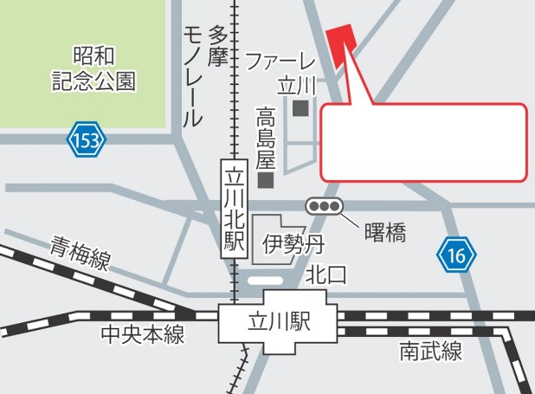



**一生懸命**

**お手伝いします！**

**ケアーズ立川高松**

**訪問看護リハビリステーション**

**お話を**

**聞かせて**

**くださいね！**

**＊＊**



**24時間ご家族と共に**

**安心して生活できる看護を**

**『ケアーズ立川高松』からメッセージ**

**お問合せ・お申込みはこちらまで**

**事業所番号：1363090158　ステーション番号：7298185**

**ケアーズ立川高松訪問看護リハビリステーション**



**私たちは、ご自宅での生活が24時間　　ご家族と共に、より安心して送れるよう、ご家族に近い存在でありたいと考えています。**

**皆様の看護サポートができる、地域に密着した訪問看護リハビリステーションを目指します。**

**24時間365日、皆様が安心して過ごせるようにスタッフ一同、万全の体制でお守りいたします。**

**＊＊＊＊＊＊＊＊＊＊＊＊＊＊＊＊＊＊＊＊＊＊＊＊＊＊＊＊＊＊＊＊＊＊＊＊＊＊＊＊＊＊＊＊＊＊＊＊＊＊＊＊＊＊**

**＊＊＊＊＊＊＊＊＊＊＊＊＊＊＊＊＊＊＊＊＊＊＊＊＊＊＊＊＊＊＊＊＊＊＊＊＊＊＊＊＊＊＊＊＊＊＊＊＊＊＊＊＊＊**

**〒190-0011**

**東京都立川市高松町3-9-1　2階**

**所在地**

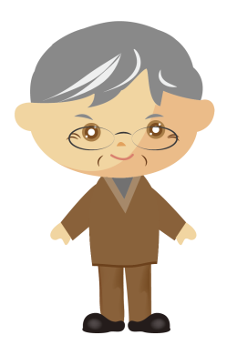

**月~金曜日　8:30 ~ 17:30**

**営業**

**時間**

**土・日曜日・祝日（状況によりご相談を承ります。）**

**定休日**



**個人情報の取扱いについて**

当ステーションは運営管理に必要な範囲において、個人情報を社内諸規定に則り適正に収集・管理し、利用目的の範囲内で情報を利用させていただきます。



**ケアーズ立川高松訪問看護リハビリステーション**

**訪問看護サービスの流れ**

病気や障害を持った方が住み慣れた地域やご家庭でその方らしく療養生活を送れるように、訪問看護ステーションから看護師などが生活の場へ訪問し、看護ケアの提供や自立への援助を促し、療養生活を支援するサービスです。

**訪問看護**

**サービスとは？**

**健康状態を**

**お調べします。**

ご利用者さま

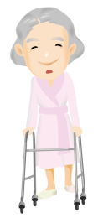



**相談**

**相談**

**訪問看護**

**受診･往診**

ケアマネージャー

**ケアプラン作成**

**報告･連絡**

**報告･連絡**

**訪問看護の指示**

**報告･連絡**

**リハビリ**

**がんばりましょう！**

**「ケアーズ立川高松訪問看護**

**リハビリステーション」の**

**充実したサービス**

**訪問看護サービス**

**24時間常時連絡対応可能な体制のステーションです。**

1

主治医

ケアーズ立川高松

訪問看護リハビリ

ステーション

**病棟経験が長いスタッフが揃っております。**

2

**ターミナルケアなどの看取り、神経難病、重症心身しょう害児（者）、認知症、褥瘡ケアの対応など、サービスが充実しています。**

3

まずは主治医、もしくはケアマネージャーにご相談ください。

主治医からの「訪問看護の指示」を当ステーションで受けて

から、訪問看護サービスがスタートします。

当ステーションでは、主治医へ症状やご家庭での療養状況などの報告を毎月行い、常に密接に連絡を取り合って、訪問看護をさせていただきます。

主治医が決定していない場合や訪問看護についてのご質問などは、当ステーションへ直接ご相談ください。



**訪問看護**

**サービの内容**

**ご利用者さまの状況に合わせたサービスを提供します**

**サービス時間**

ケアプランについて連絡を取り合うことで

最適な看護サービスを提供いたします。

**月~金曜日　8:30 ~ 17:30**

※夜間、休日の急変など、緊急の場合に携帯電話で連絡がとれます。

**営業**

**時間**

****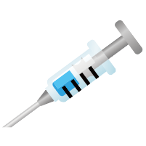



**お問い合わせは**

**042-548-0282**

**\*\*\*\***

※時間外についてはご相談に応じますので、お気軽に

　お問合せください。

**訪問**

**時間**

**1回につき30分～1時間30分**

**土・日曜日・祝日（状況により相談有り）＊・＊＊＊（＊＊＊＊＊＊＊＊＊＊）**

**定休**

**日**

**● 健康状態の観察**

**● 日常生活の看護**

**● 在宅リハビリテーション**

**● その他**

血圧・体温・呼吸・脈拍などの測定、病状の観察

清潔保持、排泄、食事など

体位変換、寝たきりの予防、手足の運動

介護方法の指導、生活用具や在宅サービス利用に

ついての相談